机器视觉实验报告(三)

目录
机器视觉实验报告(三) 1
一． 实验目的 1
二． 实验原理 1
三． 实验步骤 4
四． 数据集 4
五． 程序代码 4
六． 实验结果 11
七． 实验分析与总结 13

一． 实验目的
⚫ 实现SRCNN或其他一种基于逐像素损失的图像超分辨率算法在Set5数据集上的测试，得到超分辨率图像，
⚫ 实现SRGAN或其他一种基于GAN的图像超分辨率算法在Set5数据集上的测试，得到超分辨率图像
⚫ 对比两种类型的图像超分辨率方法在训练过程和生成图像质量上的不同

二． 实验原理
主要包括图像超分辨率，GAN，SRCNN，SRGAN。
2.1 图像超分辨率算法
超分辨率（Super-Resolution），简称超分（SR）。是指利用光学及其相关光学知识，根据已知图像信息恢复图像细节和其他数据信息的过程，简单来说就是增大图像的分辨率，防止其图像质量下降。超分辨率的方法包括传统方法和深度学习的方法，深度学习方法在性能上远远领先于传统方法，有着更好的图像超分辨率表现。
2.2 GAN
GAN包含有两个模型，一个是生成模型（generative model），一个是判别模型(discriminative model)。生成模型的任务是生成看起来自然真实的、和原始数据相似的实例。判别模型的任务是判断给定的实例看起来是自然真实的还是人为伪造的（真实实例来源于数据集，伪造实例来源于生成模型）。
这可以看做一种零和游戏：生成模型像“一个造假团伙，试图生产和使用假币”，而判别模型像“检测假币的警察”。生成器（generator）试图欺骗判别器（discriminator），判别器则努力不被生成器欺骗。模型经过交替优化训练，两种模型都能得到提升，但最终我们要得到的是效果提升到很高很好的生成模型（造假团伙），这个生成模型（造假团伙）所生成的产品能达到真假难分的地步。
然后GAN网络整体示意如下：
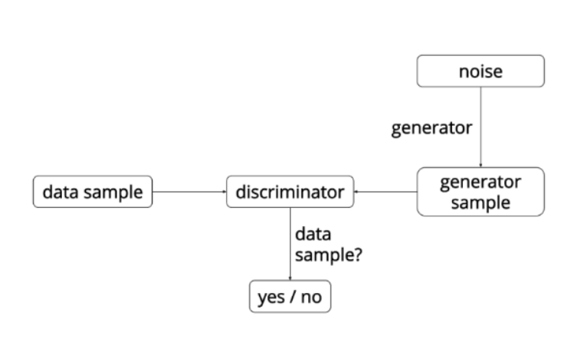
结合整体模型图示，再以生成图片作为例子具体说明下面。我们有两个网络，G（Generator）和D（Discriminator）。Generator是一个生成图片的网络，它接收一个随机的噪声z，通过这个噪声生成图片，记做G(z)。Discriminator是一个判别网络，判别一张图片是不是“真实的”。它的输入是x，x代表一张图片，输出D（x）代表x为真实图片的概率，如果为1，就代表100%是真实的图片，而输出为0，就代表不可能是真实的图片。在训练过程中，生成网络的目标就是尽量生成真实的图片去欺骗判别网络D。而网络D的目标就是尽量把网络G生成的图片和真实的图片分别开来。这样，G和D构成了一个动态的“博弈过程”。对于GAN，情况就是生成模型 G 恢复了训练数据的分布（造出了和真实数据一模一样的样本），判别模型再也判别不出来结果，准确率为 50%，约等于乱猜。这是双方网路都得到利益最大化，不再改变自己的策略，也就是不再更新自己的权重。
GAN模型的目标函数如下

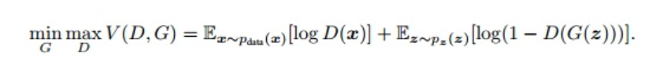
在这里，训练网络D使得最大概率地分对训练样本的标签（最大化log D(x)和 log(1- D(G(x))))，训练网络G最小化log(1 – D(G(z)))，即最大化D的损失。而训练过程中固定一方，更新另一个网络的参数，交替迭代，使得对方的错误最大化，最终，G 能估测出样本数据的分布，也就是生成的样本更加的真实。
2.3 SRCNN
SRCNN框架
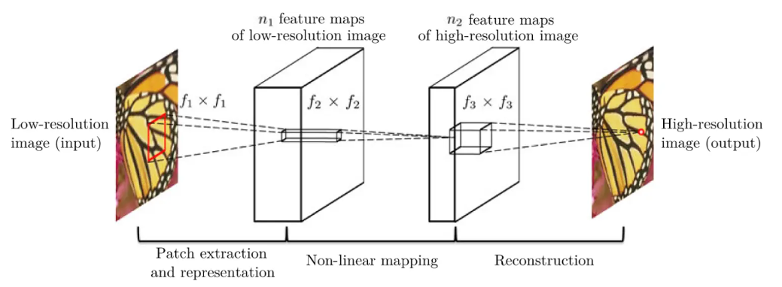
SRCNN将深度学习与传统稀疏编码之间的关系作为依据，将3层网络划分为图像块提取(Patch extraction and representation)、非线性映射(Non-linear mapping)以及最终的重建(Reconstruction)。
SRCNN的流程：（1）先将低分辨率图像使用双三次差值放大至目标尺寸（如放大至2倍、3倍、4倍），此时仍然称放大至目标尺寸后的图像为低分辨率图像(Low-resolution image)，即图中的输入(input)；
（2）将低分辨率图像输入三层卷积神经网络，第一层卷积：卷积核尺寸9×9(f1×f1)，卷积核数目64(n1)，输出64张特征图；第二层卷积：卷积核尺寸1×1(f2×f2)，卷积核数目32(n2)，输出32张特征图；第三层卷积：卷积核尺寸5×5(f3×f3)，卷积核数目1(n3)，输出1张特征图即为最终重建高分辨率图像。
2.4 SRGAN
SRGAN是一个超分辨网络，利用生成对抗网络的方法实现图片的超分辨。SRGAN的网络结构，和其他对抗生成网络一样，SRGAN有生成网络和辨别网络，生成网络：
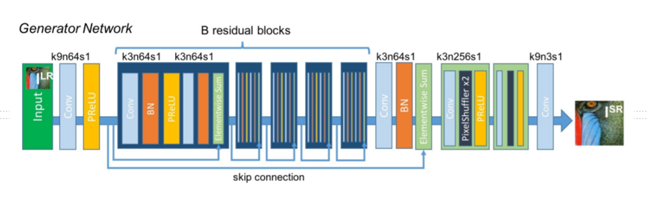
其中k代表卷积核的尺寸，n代表卷积输出的通道数，s代表步长，不同指向的箭头表示残差结构，Elementwise Sun就是残差中相加的操作。
相同颜色表示相同的操作，低分辨率图片（LR）输入网络后输出高分辨率图片（HR）。
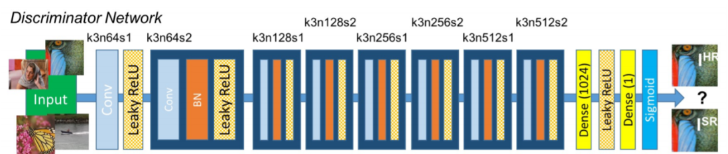
辨别网络没有残差结构，其中的符号表示的意思和上面解释的一样，辨别网络输入一张图片，判断这张图片是原始高分辨率的图片还是生成网络输出的高分辨率图片。
- 实验步骤
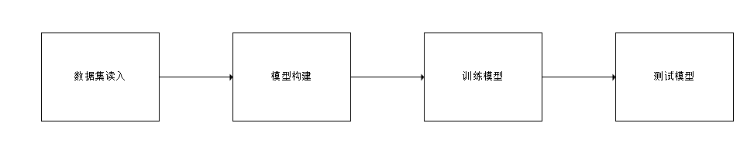
四． 数据集
本实验采用SET5数据集用于测试结果。
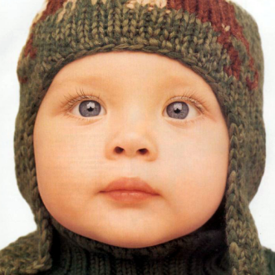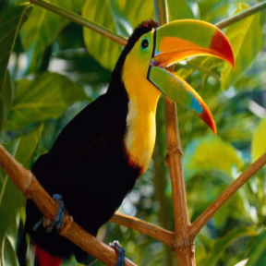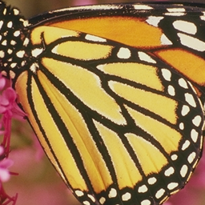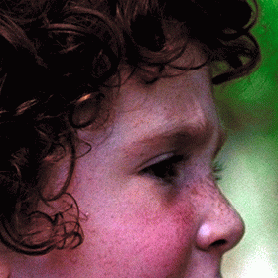

五． 程序
⚫ SRCNN代码
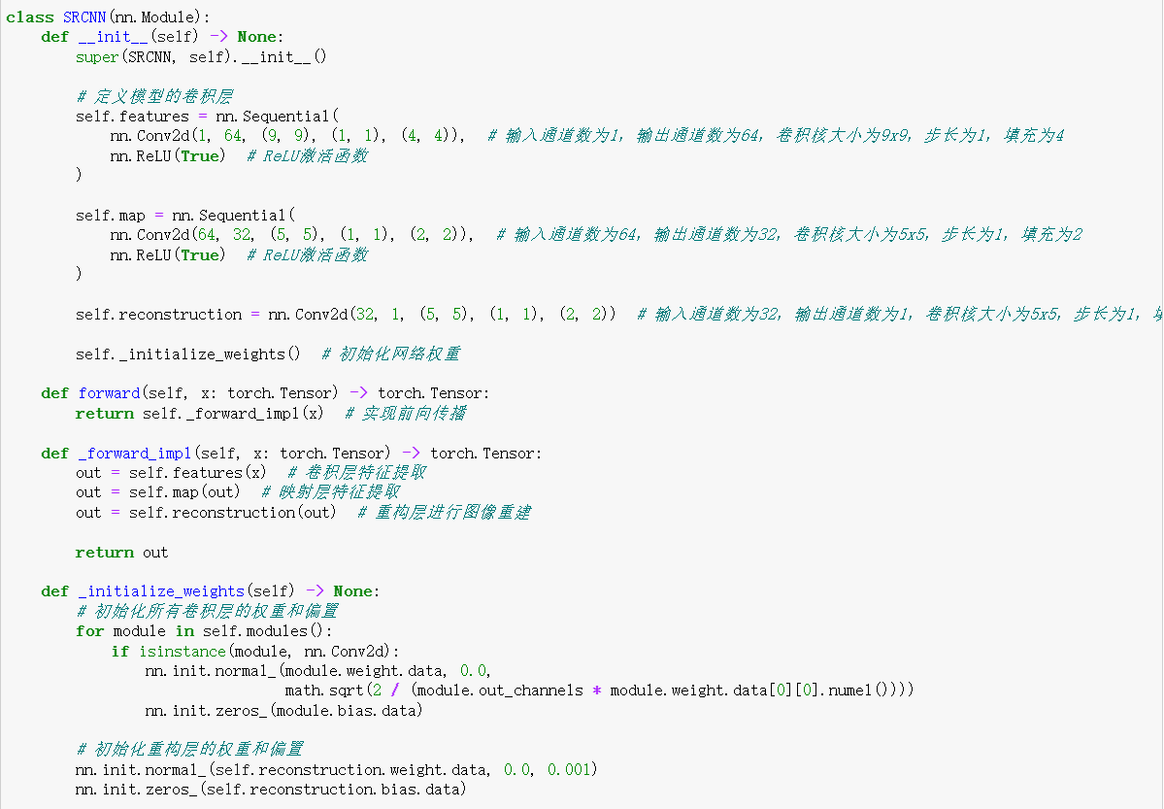
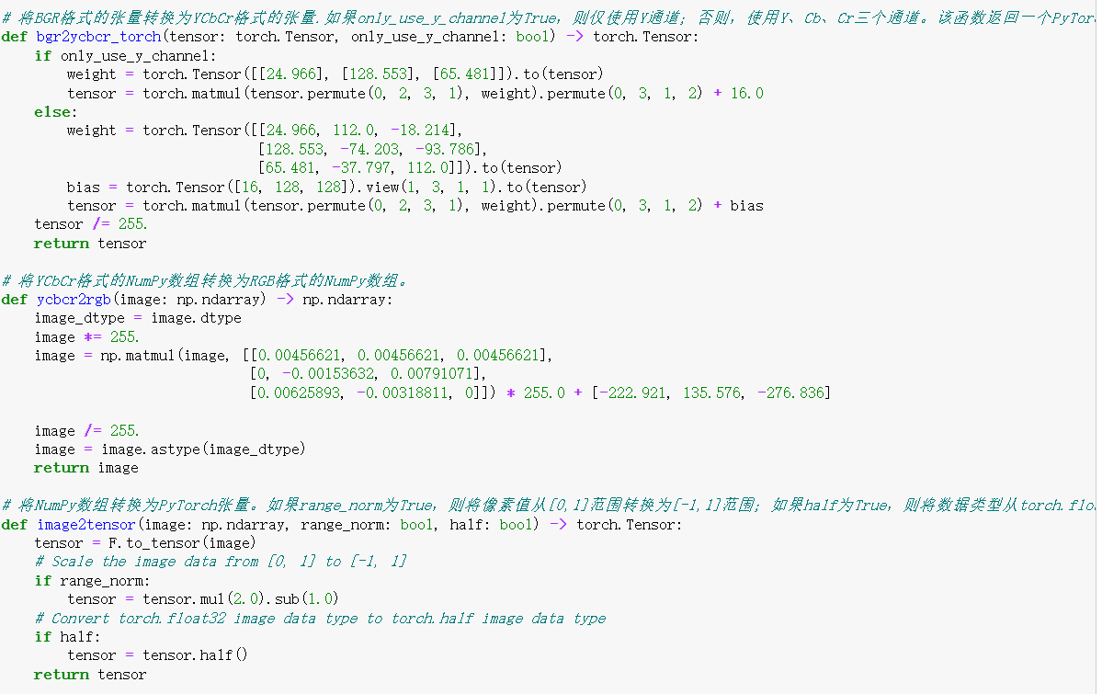

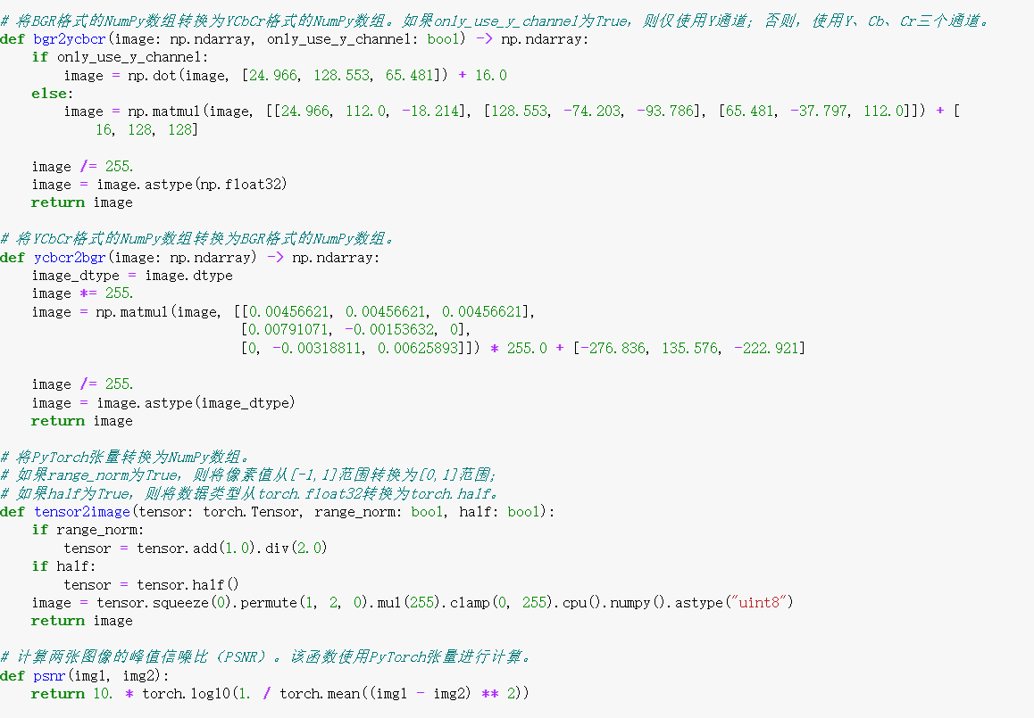
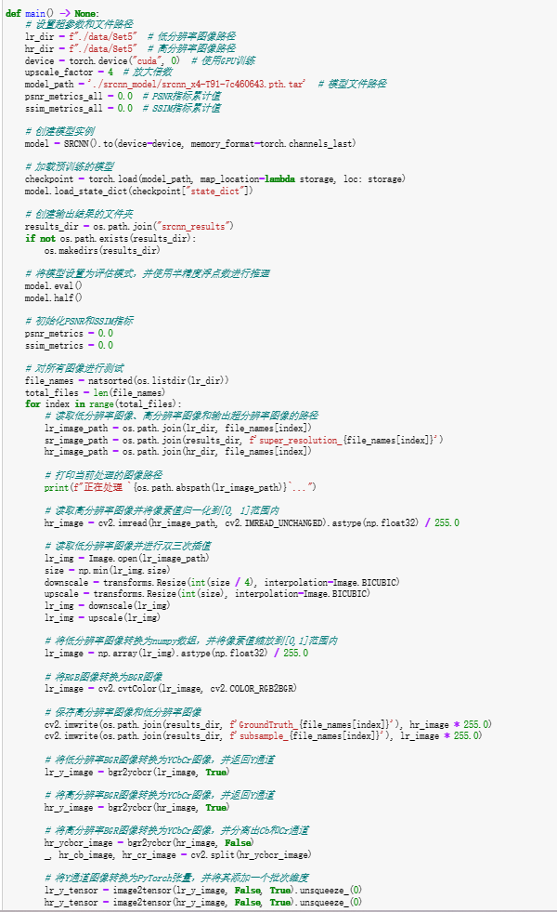
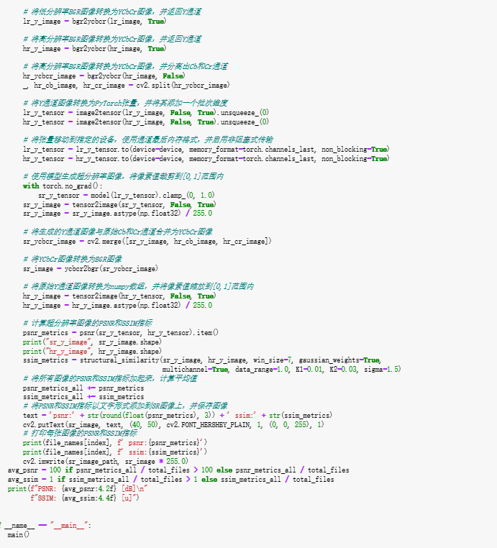

⚫ SRGAN代码

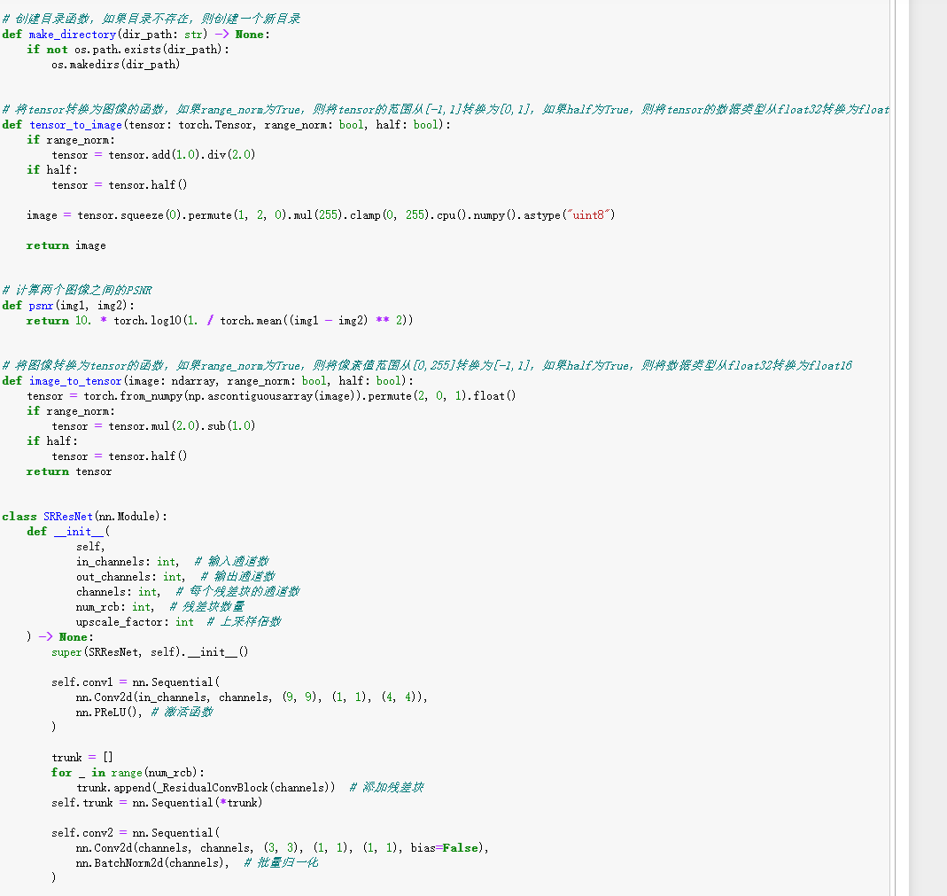

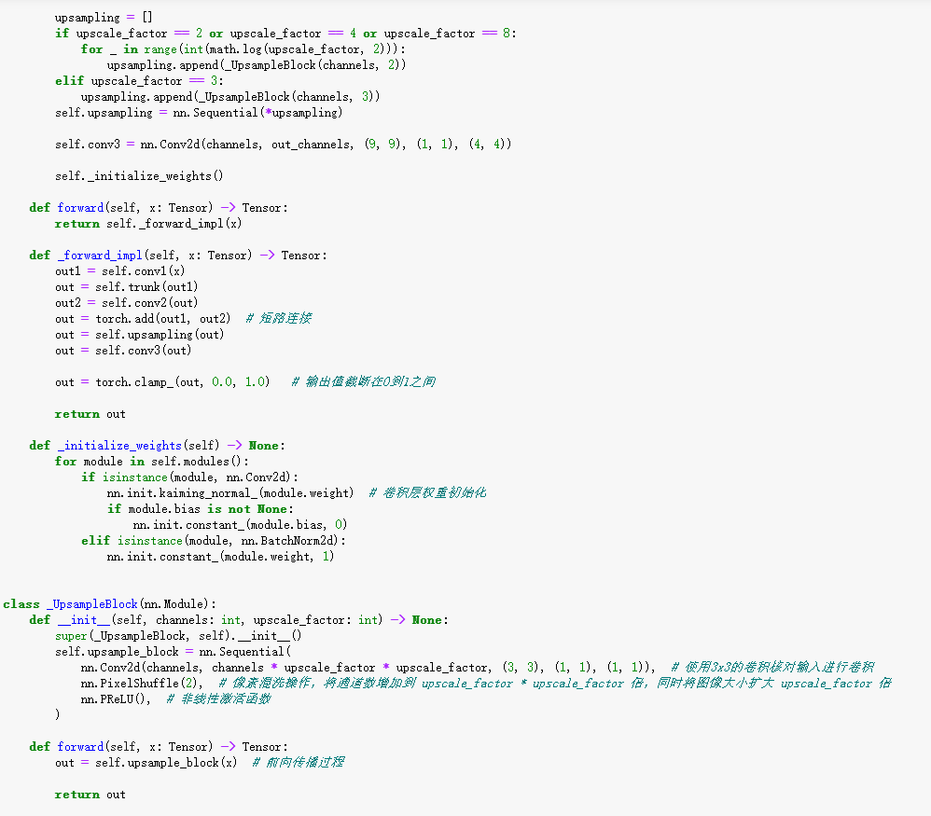
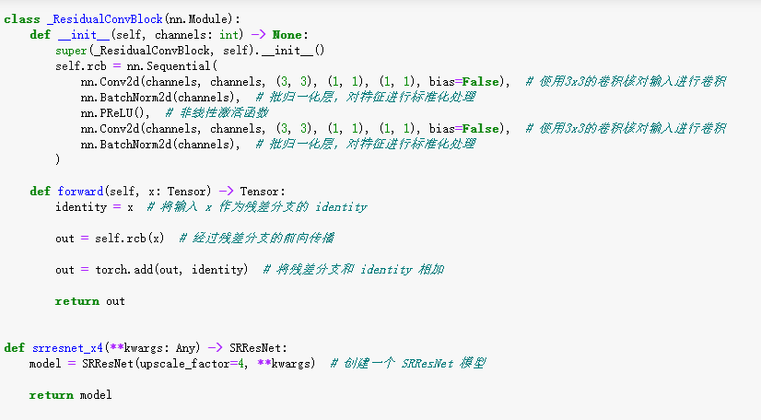
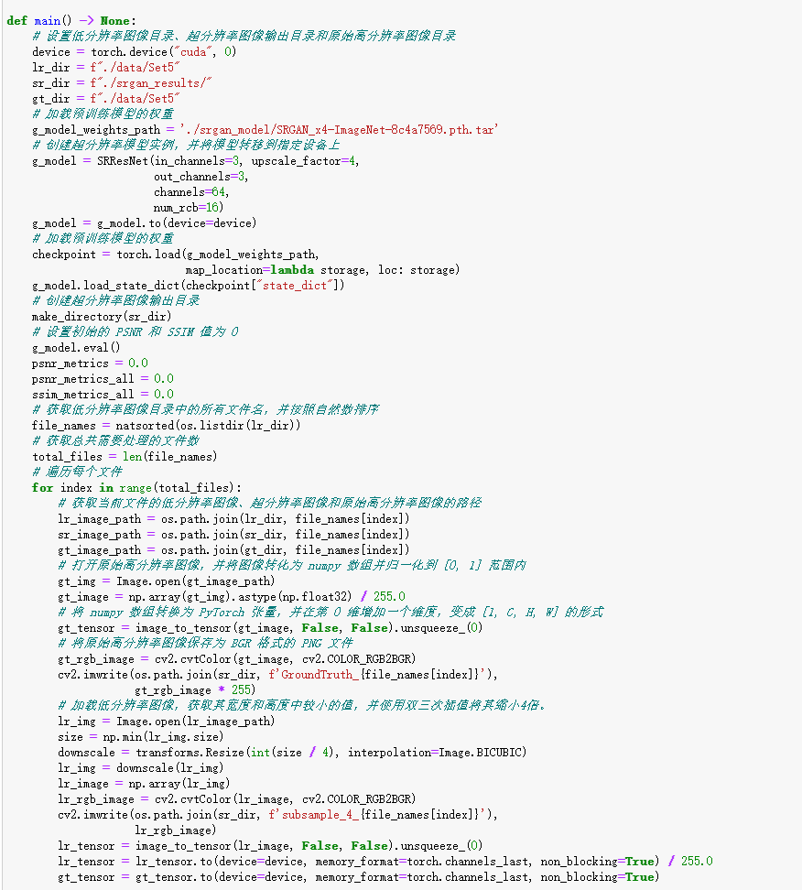
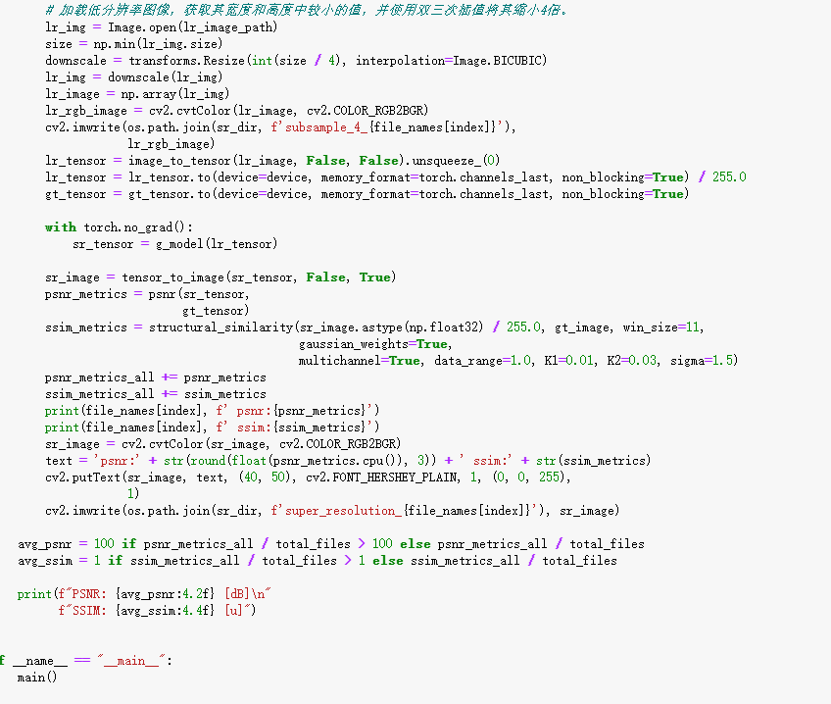

- 实验结果

SRCNN实验结果
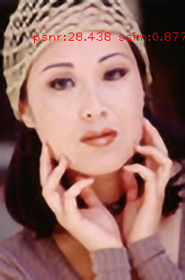
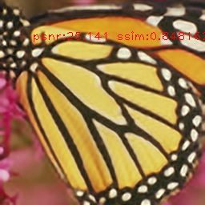
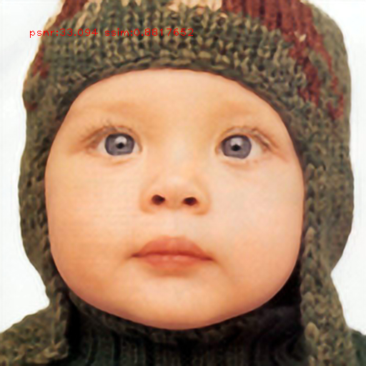
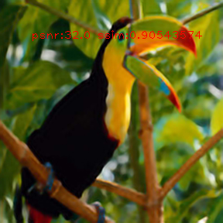
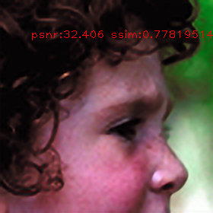
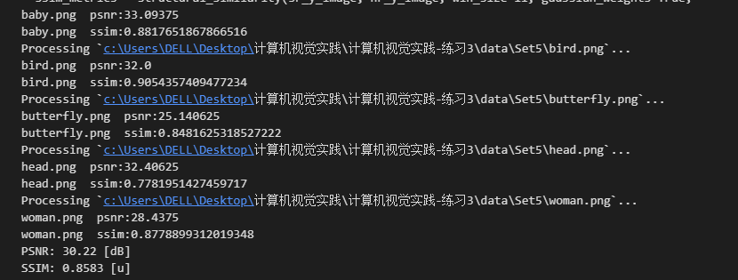

2 SRGAN实验结果
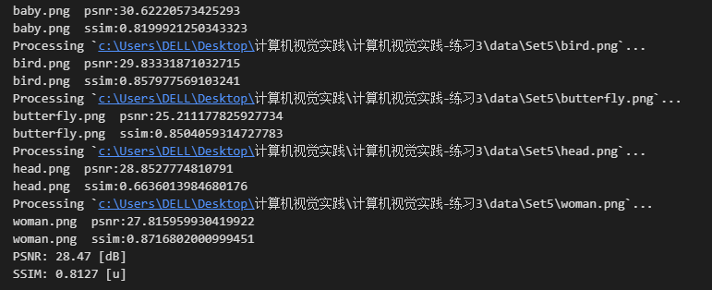
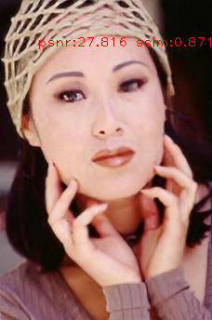
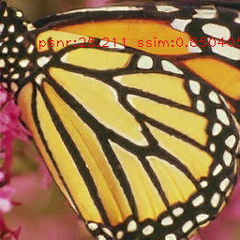
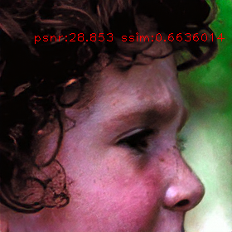
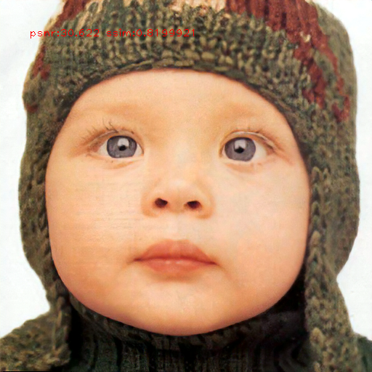
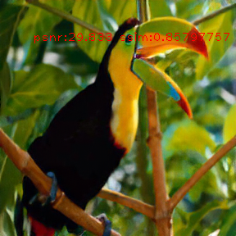

七． 实验分析与总结
SRCNN和SRGAN是两种不同的图像超分辨率方法。
从训练过程来看SRCNN的训练过程比较简单，只需要使用大量的低分辨率图像和对应的高分辨率图像进行网络的训练。具体来说，SRCNN的训练过程主要包括三个阶段：第一阶段是卷积层的训练，第二阶段是非线性映射层的训练，第三阶段是上采样层的训练。每个阶段都需要使用训练集进行多次迭代。SRGAN的训练过程要复杂得多。SRGAN的主要思想是使用对抗性损失函数（GAN）来训练网络。SRGAN的训练过程分为两个阶段：首先训练生成器网络，然后训练判别器网络。在生成器网络的训练中，使用对抗性损失函数来提高生成器网络的输出质量。在判别器网络的训练中，使用分类损失函数来提高判别器网络的准确率。两个网络交替进行训练，直到达到收敛。
从生成图像数据来看，PSNR与SSIM的平均值是SRCNN更高。SRCNN是在低分辨率基础上让其超分的更清晰。SRGAN则是会映射到更高维度的分辨率上。两者比较起来是不太对等的。而且两者的平均值还是十分接近的，更大数据集上进行测试的话，SRGAN的结果可能会优于SRCNN。


谢谢老师(.’◡’.)

